Схема размещения мест ( площадок) накопления твердых
коммунальных отходов

П. Свирица, ул.Новая Свирица 34-б

Количества контейнеров-2шт.
Площадь площадки- 2м2
Объем мусорных конейнеров-0,75 куб.м.
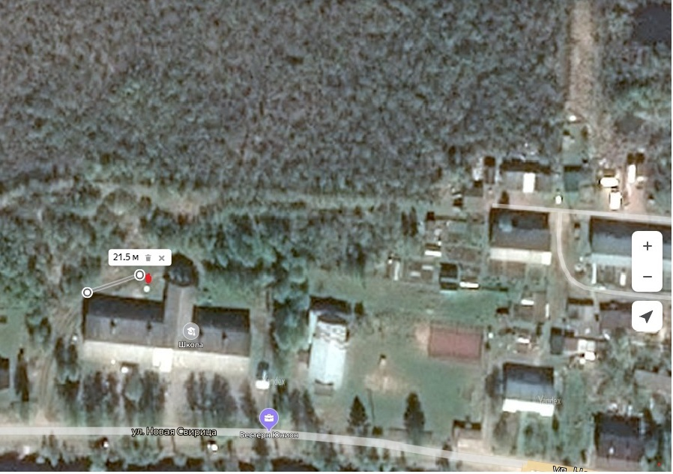

от МКД ул.Новая Свирица №34-б до площадки ТКО-21,5м.

-испрашиваемый участок

Глава администрации В.А.Атаманова

Исп.Гагарина М.В.
Тел.(8-813-63)44-222

